Instituto Tecnoló


Ejercicio 2. Cálculo básico de VLSM y diseño de direccionamiento

Utiliza la dirección de IPv4 130.168.248.0 /21 para diseñar un esquema de direccionamiento de máscaras de longitud variable (VLSM) que de servicio a esta red con restricciones de conectividad.
130.168.250.0 /23

130.168.248.0 /23

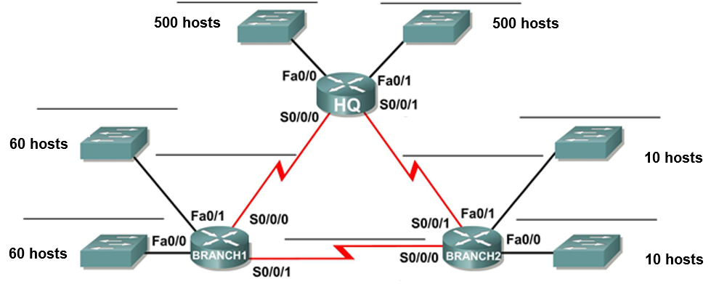
248.1
.170
.169
.166
.165
.162
.161
130.168.252.168 /30
252.145
130.168.252.128 /28

252.129
252.65
252.1
130.168.252.0 /26

250.1
130.168.252.160 /30
130.168.252.164 / 30
130.168.252.144 /28
130.168.252.64 /26

- Examinar los requisitos de la red.
- ¿Cuántas subredes se necesitan? _____
- ¿Cuál es la cantidad máxima de direcciones IP que se necesitan para una sola subred? __500 + 1___
- ¿Cuántas direcciones IP se necesitan para cada uno de los enlaces WAN entre enrutadores? ___2____
- ¿Cuál es el número total de direcciones IP que se necesitan? ___1152___
- ¿Cuál es el número total de direcciones IP que están disponibles en la red 130.168.248.0 / 21? ___2 a la 11 – 2 = 2046____
- ¿Se pueden cumplir los requisitos de direccionamiento de red utilizando la red 130.168.248.0 / 21? _____Si__

- Diseñe el esquema de direccionamiento con máscaras de longitud variable (VLSM). NOTA: Tomar en cuenta una dirección extra para la interface del ruteador en la subredes Fast Ethernet.

Descripción  Subred | Total de IPs | Bits de host | Prefijo de red | Máscara de subred (decimal) | Orden | Subred | Primera dirección IP válida | Última dirección IP válida | IP Broadcast
HQ F0/0 | 501 | 9 | 23 | 255.255.254.0 | 1 | 130.168.248.0 | 130.168.248.1 | 130.168.249.254 | 130.168.249.255
HQ F0/1 | 501 | 9 | 23 | 255.255.254.0 | 2 | 130.168.250.0 | 130.168.250.1 | 130.168.251.254 | 130.168.250+1.255
BR1 F0/0 | 60 + 1 | 6 | 26 | 255.255.255.192 | 3 | 130.168.252.0 | 130.168.252.1 | 130.168.252.62 | 130.168.252.0+63
BR1 F0/1 | 60 + 1 | 6 | 26 | 255.255.255.192 | 4 | 130.168.252.64 | 130.168.252.65 | 130.168.252.126 | 130.168.252.64+63  130.168.252.127
BR2 F0/0 | 10 + 1 | 4 | 28 | 255.255.255.240 | 5 | 130.168.252.128 | 130.168.252.129 | 130.168.252.142 | 130.168.252.128+15  130.168.252.143
BR2 F0/1 | 10 + 1 | 4 | 28 | 255.255.255.240 | 6 | 130.168.252.144 | 130.168.252.145 | 130.168.252.158 | 130.168.252.144+15  130.168.252.159
HQ – BR1 | 2 | 2 | 30 | 255.255.255.252 | 7 | 130.168.252.160 | 130.168.252.161 | 130.168.252.162 | 130.168.252.160+3  130.168.252.163
HQ – BR2 | 2 | 2 | 30 | 255.255.255.252 | 8 | 130.168.252.164 | 130.168.252.165 | 130.168.252.166 | 130.168.252.164+3  130.168.252.167
BR1 – BR2 | 2 | 2 | 30 | 255.255.255.252 | 9 | 130.168.252.168 | 130.168.252.169 | 130.168.252.170 | 130.168.252.168+3  130.168.252.171

- Escribe sobre la gráfica la subred y el prefijo de la máscara de longitud variable que será utilizado en cada subred de este nuevo esquema de direccionamiento.

- Completa la tabla con la información que se solicita escribiendo en cada renglón (exclusivamente notación punto decimal) las direcciones IP de cada una de las interfaces y las máscaras VLSM que darán servicio a este nuevo esquema de direccionamiento. Toma en cuenta las siguientes consideraciones:
- Las interfaces Fast Ethernet utilizan la primera dirección IP válida de la subred.
- Las interfaces seriales del router HQ utilizan la primera dirección IP válida de cada subred.
- Las interface s0/0/1 del router Branch1 utiliza la primera dirección IP válida de la subred.

Dispositivo | Interface | Dirección IP | Máscara de subred (decimal)
HQ | Fa0/0 | 130.168.248.1 | 255.255.254.0
 | Fa0/1 | 130.168.250.1 | 255.255.254.0
 | S0/0/0 | 130.168.252.161 | 255.255.255.252
 | S0/0/1 | 130.168.252.165 | 255.255.255.252
Branch1 | Fa0/0 | 130.168.252.1 | 255.255.255.192
 | Fa0/1 | 130.168.252.65 | 255.255.255.192
 | S0/0/0 | 130.168.252.162 | 255.255.255.252
 | S0/0/1 | 130.168.252.169 | 255.255.255.252
Branch2 | Fa0/0 | 130.168.252.129 | 255.255.255.240
 | Fa0/1 | 130.168.252.145 | 255.255.255.240
 | S0/0/0 | 130.168.252.170 | 255.255.255.252
 | S0/0/1 | 130.168.252.166 | 255.255.255.252

